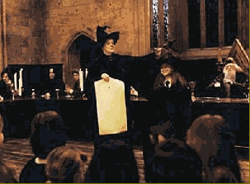

Les 4 maisons de Poudlard

C’est le choixpeau magique qui répartit les futurs sorciers dans l’une des 4 maisons de Poudlard, et ceci en fonction des aptitudes et du caractère de chaque élève.
Cette cérémonie s’appelle la Cérémonie de la Répartition.

Un drôle de chapeau magique sera mis sur la tête de chaque élève et c’est lui qui effectuera la répartition. Le chapeau est sale et rapiécé et tout à coup une déchirure tout près du bord s’ouvre en forme de bouche et celui-ci se met à parler.

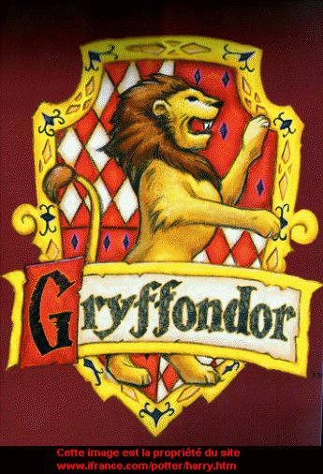
Si vous allez à Gryffondor
Vous rejoindrez les courageux
Les plus hardis et les plus forts,
Sont rassemblés en ce haut lieu.

Harry, Ron et Hermione sont désignés pour Griffondor.

Les Serpentard

Vous finirez plutôt à Serpentard
Si vous êtes plutôt malins,
Car ceux-là sont de vrais roublards
Qui parviennent toujours à leurs fins.

Les Serdaigle

Si vous êtes sages et réfléchis,
Serdaigle vous accueillera peut-être
Là-bas, ce sont des érudits
Qui ont envie de tout connaître.

Les Poufsouffle

Si à Poufsouffle vous allez,
Comme eux vous serez justes et loyaux.
Ceux de Poufsouffle aiment travailler
Et leur patience est proverbiale.

